Общество с ограниченной ответственностью
“1С-Медицина-Регион”
Контракт № 17/23 от 27.03.2023 года
Рабочая документация

Информационная система управления ресурсами медицинских организаций Тюменской области

Этап № 2. Развитие Системы в части функционала первой группы задач

ПОЛЬЗОВАТЕЛЬСКАЯ ИНСТРУКЦИЯ

Раздел 2. Централизованная модель формирования расписания
Задачи:2.1 «Реализация рабочего места для осуществления записи пациента. Централизованный просмотр расписания»
2.2 «Реализация сервиса передачи расписания врачей по МО»
2.3 Сетка записи,
2.8 Лист ожидания,
2.9 Трекер времени приема

На 14 листах

г. Тюмень
2023 г.
ООО «1С-Медицина-Регион».
Контракт № 17/23 от 27.03.2023 года на выполнение работ по развитию (модернизации) Государственной информационной системы управления ресурсами медицинских организаций Тюменской области. Этап № 2. Развитие Системы в части функционала первой группы задач.

1 Основание разработки инструкции
Основанием для разработки данного документа является Контракт № 017/23 от 27.03.2023 года на выполнение работ по развитию (модернизации) Государственной информационной системы управления ресурсами медицинских организаций Тюменской области,п.2.2.2 Мероприятие «Разработка функционала Системы и проведение испытаний», Этап № 2«Развитие Системы в части функционала первой группы задач. Задание на доработку системы № МИС-Р-1145.

2 Пользовательская настройка Системы
От пользователя никаких настроек системы не требуется.

Пользовательская инструкция

3.1 Рабочее место для осуществления записи пациента. Централизованный просмотр расписания
Под правами регистратора зайти в ПБ (armexpert). Перейти в подсистему «Регистратура» - раздел «Централизованное расписание» - «Централизованное расписание». Открылась форма «Рабочий стол «Централизованное расписание». Отобразилась «Главная страница» вкладка «Сводная информация» (рис. 1). Указать обязательные фильтры «Период», «МО»; дополнительно «Должность», «Тип приема». Сформируется сводная информация количества свободных/занятых слотов первичного приема по медицинским организациям в разрезе структурных подразделений.
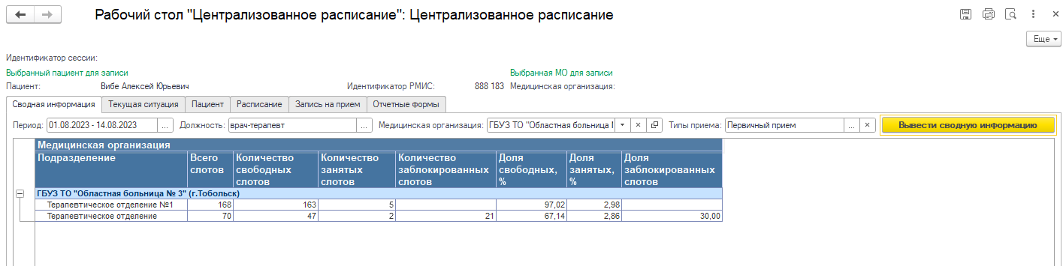
Рисунок 1. Рабочий стол «Централизованное расписание». «Сводная информация»
Перейти на вкладку «Текущая ситуация». Указать обязательные фильтры «Период» (Предзаполнение на 14 дней: текущая дата + 14 дней), «МО»; дополнительно «Должность», «Типы приема»(рис. 2).Сформируется информация о доступности должностей – доля свободных/занятых слотов первичного приема, по медицинским организациям либо по выбранной медицинской организации за период 14 дней.
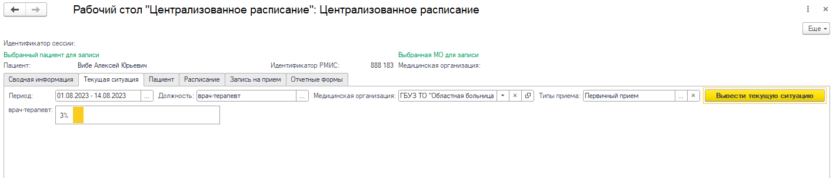
Рисунок 2. Рабочий стол «Централизованное расписание». «Текущая ситуация»
Перейти на вкладку «Пациент». Для поиска пациент указать ФИО, ДР/СНИЛС и найти пациент. Выбрать искомого пациента. На вкладке «Пациент» подтянется информация по выбранному пациенту: прикрепление к МО, информация по диспансерному учету, активные направления по форме №057/у и форме №088/у, активные записи на прием(рис. 3).
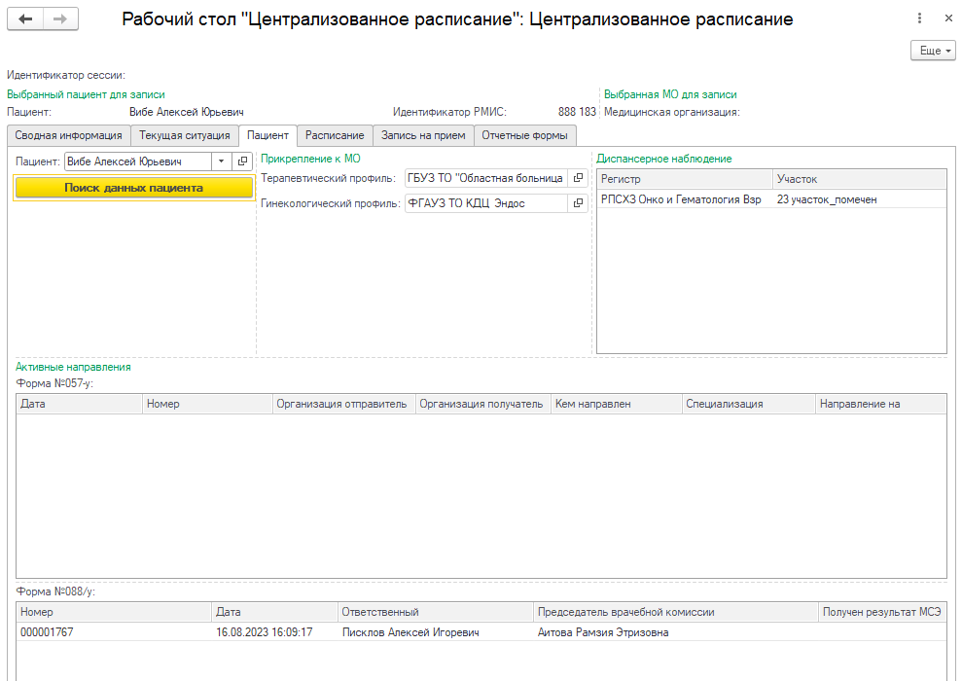
Рисунок 3. Рабочий стол «Централизованное расписание». «Пациент»
Перейти на вкладку «Расписание». Указать обязательные фильтры «Период» (не более 14 дней), «Должность»/«Специальность»; дополнительно «МО». Нажать «Вывести расписание» (рис. 4). Сформируется информация по всем медицинским организациям в агрегированном виде. Доступен просмотр расписания по выбранной МО, должности, специальности, периоду.
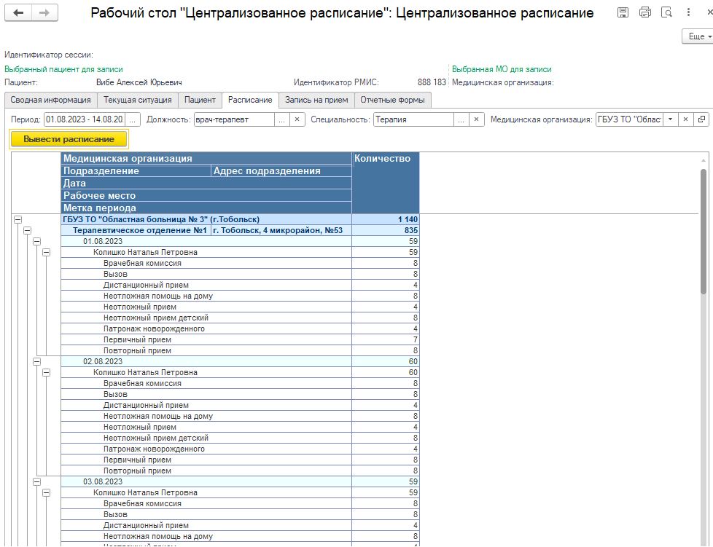
Рисунок 4. Рабочий стол «Централизованное расписание». «Расписание»
Перейти на вкладку «Запись на прием». Указать обязательные фильтры «Период» (не более 14 дней), «МО»,«Должность»/«Специальность». Нажать «Вывести расписание». Сформируется сетка расписания по заданным параметрам (рис. 5).
На вкладке «Запись на прием» записать пациента на прием специалиста; на вакцинацию; углубленную диспансеризацию; по направлению. Отменить запись на прием.
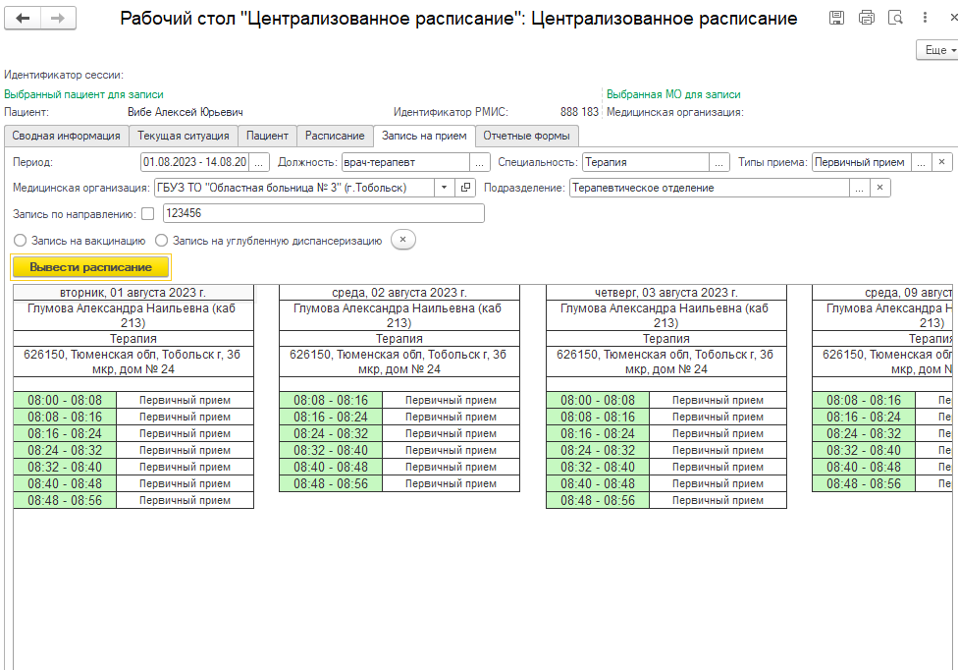
Рисунок 5. Рабочий стол «Централизованное расписание». «Запись на прием»
Перейти на вкладку «Отчетные формы». Выбрать отчет «Отчет по пациентам в Сетке». Задать необходимые параметры, нажать «Сформировать» (рис. 6).
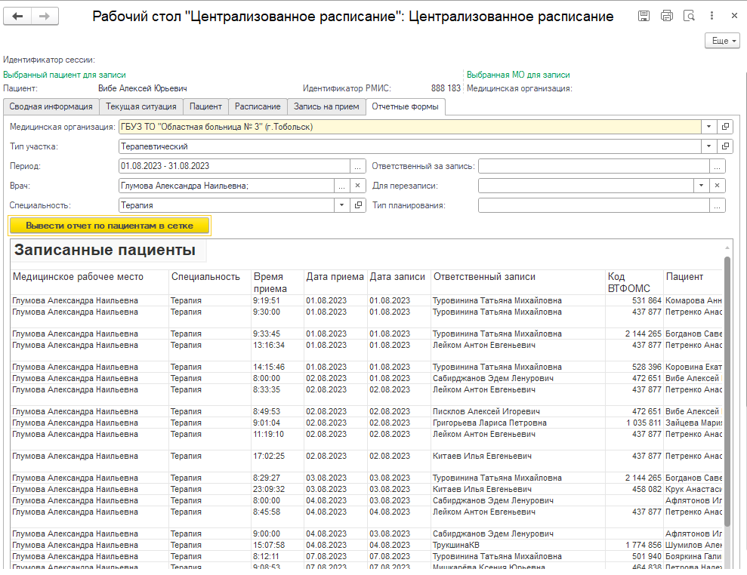
Рисунок 6. Рабочий стол «Централизованное расписание». «Отчетные формы»
Сформируется централизованный отчет по пациентам в Сетке по заданным параметрам. Дополнительно отобразятся поля «Типу учетной записи» и «Источник записи».

3.3 Централизованные листы ожидания
Под правами регистратора зайти в ПБ (armexpert). Открыть обработку «Рабочий стол «Централизованное расписание». Открылась обработка «Рабочий стол «Централизованное расписание». Отобразилась «Главная страница» вкладка «Сводная информация». Перейти на вкладку «Листки ожидания» Указать обязательные фильтры «Период», «Должность»; дополнительно «МО». Отобразится список листов ожидания по указанным фильтрам. (рис 7.)
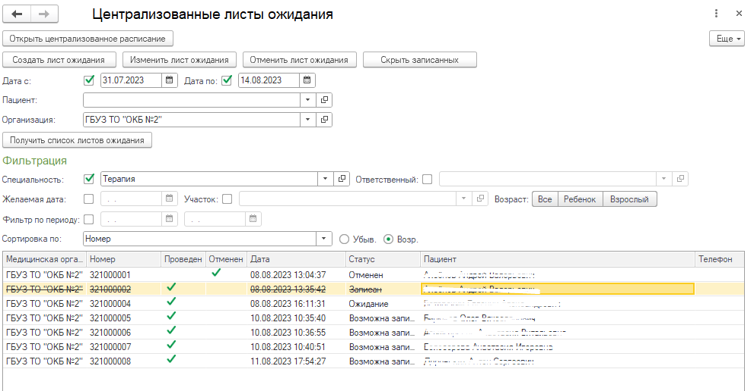
Рисунок 7. Централизованные листы ожидания
На вкладке «Листки ожидания нажать кнопку «Создать». На открытой форме заполнить необходимые поля документа. Провести документ. Таким образом, создан лист ожидания через общую форму списка листов ожидания. (рис. 8)
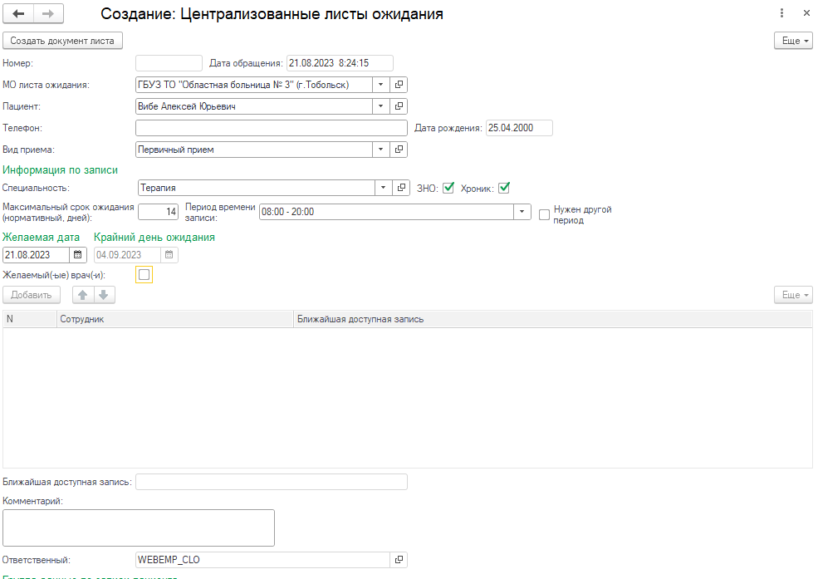
Рисунок 8. Создание листа ожидания

Для формирования листа ожидания через сетку необходимо с помощью централизованного расписания сформировать сетку с такими значениями фильтров, по которым не отберется ни одного свободного слота. Отобразилось сообщение о предложении записать пациента в лист ожидания. В форме выбора нажать «Да». На открытой форме листа ожидания заполнить необходимые поля документа. Провести документ. Создан лист ожидания через форму централизованной сетки. (рис. 9)
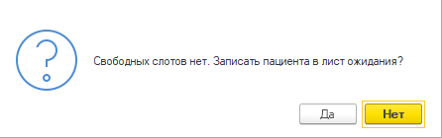
Рисунок 9. Создание листа ожидания
На вкладке «Листки ожидания» нажать кнопку «Записать через сетку» по листу ожидания со статусом «Возможна запись». Записать пациента на прием с помощью централизованной сетки. Пациент записался на прием, и статус листа ожидания изменился на «Записан». (рис. 10)
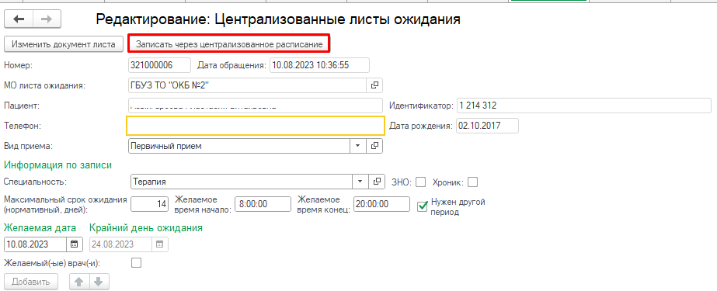
Рисунок 10. Создание листа ожидания
Для отмены листов ожидания на вкладке «Листки ожидания» нужно нажать кнопку «Отменить лист ожидания» по листку ожидания, который необходимо отменить. Статус листа ожидания изменился на «Отменен».

3.3 Процесс передачи расписания врачей по МО
Зайти под администратором в ЦБ. Перейти в подсистему «Администрирование» - «Обслуживание» - «Регламентные операции» - «Регламентные и фоновые задания». Выделить регламентное задание «Регламентное задание для получения талонов записи на прием». Запустилось регламентное задание «Регламентное задание для получения талонов записи на прием» (работает по расписанию).
Сформированные файлы со структурой в формате JSON пишутся в регистр сведений «Хранилище талонов записи на прием» в ЦБ.
При выполнении запроса http://[Имя сервера ЦБ]/[Имя базы ЦБ]/hs/ScheduleMO/GetScheduleMO/[OIDМО]осуществлено подключение к ЦБ. ЦБ проверяет запрос и переданный параметр OID МО на корректность. ЦБ проверяет наличие информации/актуальной информации о расписании по МО в РС «Хранилище талонов записи на прием». Если файл расписания в РС не больше 5 минут, то ЦБ получает данные из РС и отправляет ответ в формате JSON. Иначе запрос из ЦБ перенаправляется в ПБ за актуальным расписанием, структура расписания в формате JSONотправляется в ответном сообщении и в ЦБ полученный ответ фиксируется в РС «Хранилище талонов записи на прием».
Авторизация осуществляется по логину и паролю.

3.4 Блокировка расписания
Для настройки блокировки расписания через сетку: под правами регистратора перейти в подсистему «Регистратура» - «Сетка». Сформировать сетку, используя фильтры по: пациенту, рабочим местам, дате, количеству дней для отображения, статусу талонов, отделению, специальностям, сотрудникам, месторасположению кабинетов, типу планирования. В сформировавшейся сетке двойным кликом нажать по дате в необходимой таблице расписания на день. Отобразится меню с кнопками «Создать интервалы блокировки», «Отменить интервалы блокировки», «Изменить интервалы в графике» (Рисунок 1).
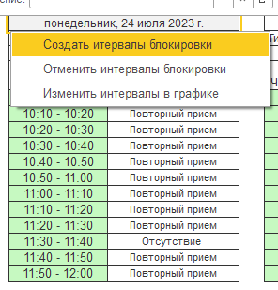
Рисунок 1. Меню кнопок расписания
При нажатии на кнопку «Создать интервалы блокировки» откроется форма «Блокировка периодов». На данной форме расположены две основные вкладки «Создание блокировки», «Отмена блокировки» (Рисунок 2).
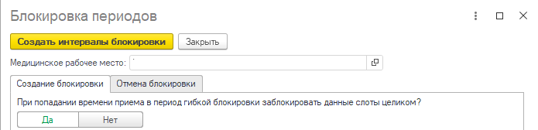
Рисунок 2. Шапка формы «Блокировка периодов». Вкладки «Создание блокировки», «Отмена блокировки»
При переходе на вкладку «Создание блокировки» отображается обязательные для выбора кнопки тумблера «При попадании времени приема в период гибкой блокировки заблокировать данные слоты целиком?» (Рисунок 2), а также вкладки «по периоду» (Рисунок 3), «по дню», «по дням недели».
При переключении тумблера «При попадании времени приема в период гибкой блокировки заблокировать данные слоты целиком?» в значение «Да» при блокировке система будет блокировать слоты, не входящие в период блокировки полностью. Например, слот с временным периодом «10:00-10:10» будет заблокирован при указании временного периода блокировки «10:05-11:00». При переключении на значение «Нет» данный слот не будет заблокирован.
При переходе на вкладку «по периоду» открывается раздел для указания начала и окончания периода по датам блокировки на весь день с указанием причины блокировки (Рисунок 3).
Рисунок 3. Вкладка "по периоду"
Для указания причины блокировки нужно выбрать один из типов: «Отпуск», «Больничный лист», «Обучение». С помощью элемента формы «С» определяется начало периода, а с помощью элемента «По» его окончание.
При указании периода необходимо учитывать:
- Дата начала блокировки не может быть меньше текущей даты
- Период блокировки только один месяц
- Дата начала периода блокировки не может быть больше даты окончания
- Нет пересечения интервалов блокировки
В случае если указанные настройки блокировок противоречат вышеописанным условиям, отобразится сообщение с соответствующими ошибками.
Для применения настроек блокировки по периоду нажать «Создать интервалы блокировки». После применения настроек заблокируются все слоты в расписании дней, попавших под период блокировки (установится запрет записи). В соответствии с указанной причиной блокировки у слотов установится соответствующий статус (Рисунок 4).
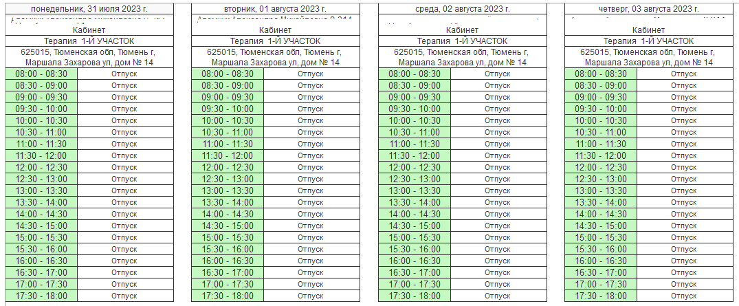
Рисунок 4. Пример результата блокировки по периоду
При переходе на вкладку «по дню» открывается раздел для указания дня блокировки, а также начала и окончания временного периода блокировки (Рисунок 5).
Рисунок 5. Вкладка "по дню"
Указание дня блокировки осуществляется с помощью поля «День». При этом необходимо учитывать:
- Дата окончания блокировки не может быть меньше, либо равно текущей даты
Указание временного периода блокировки осуществляется с помощью полей «С» и «По». При этом необходимо учитывать:
- Время начала блокировки не может быть больше времени окончания
- Нет пересечения интервалов блокировки
Для применения настроек блокировки по дню нажать «Создать интервалы блокировки». После применения настроек заблокируются все слоты в расписании на день, попавшие под временной период блокировки (установится запрет записи). У слотов установился статус «Отсутствие» (Рисунок 6).
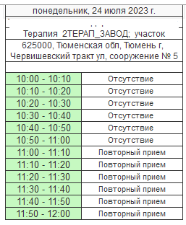
Рисунок 6. Пример результата блокировки по дню
При переходе на вкладку «по дням недели» открывается раздел для указания периода блокировки, дней недели, временного периода (Рисунок 7).
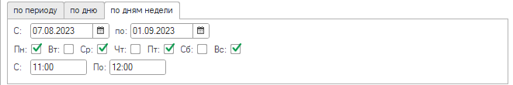
Рисунок 7. Вкладка "по дням недели"
Указание периода блокировки осуществляется с помощью полей «С», «По», где тип полей – дата. С помощью полей-флагов «Пн», «Вт», «Ср», «Чт», «Пт», «Сб», «Вс» определяются дни недели для блокировки. Для блокировки выбираются те дни, дата которых попадает как под условия периода блокировки, так и под условия блокировки по дням. У отобранных дней блокируются слоты, попавшие по временной период блокировки.
При блокировке по дням недели необходимо учитывать:
- Дата начала блокировки не может быть меньше текущей даты
- При формировании периода блокировки сначала нужно указать начало периода
- Дата начала периода блокировки не может быть больше даты окончания
- Указаны корректные данные для блокировки – период блокировки должен пересекаться с датами, на которые приходятся дни недели
- В блокировке по дням недели должно присутствовать время начала блокировки
- Время начала блокировки не может быть больше времени окончания
- Нет пересечения интервалов блокировки
В случае если указанные настройки блокировок противоречат вышеописанным условиям, отобразится сообщение с соответствующими ошибками.
Для применения настроек блокировки по периоду нажать «Создать интервалы блокировки». После применения настроек заблокируются все слоты в расписании дней, попавших под период блокировки (установится запрет записи). У слотов установился статус «Отсутствие» (Рисунок 4).
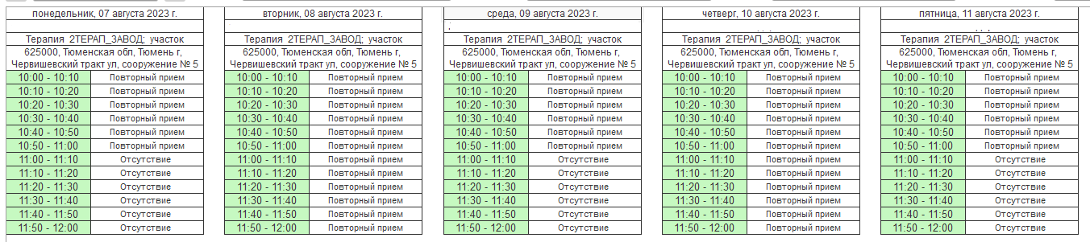
Рисунок 8. Пример результата блокировки по дням недели
Для отмены существующих интервалов блокировки расписания через сетку:
В сформировавшейся сетке двойным кликом нажать по дате в необходимой таблице расписания на день. Нажать кнопку «Отменить интервалы блокировки». Откроется форма «Отмена блокировки: Блокировка периодов». На данной форме расположены поле-флаг «Отменить конкретные слоты записи», таблица для выбора интервалов блокировки, а также кнопка «Отменить выбранные блокировки» (Рисунок 9).
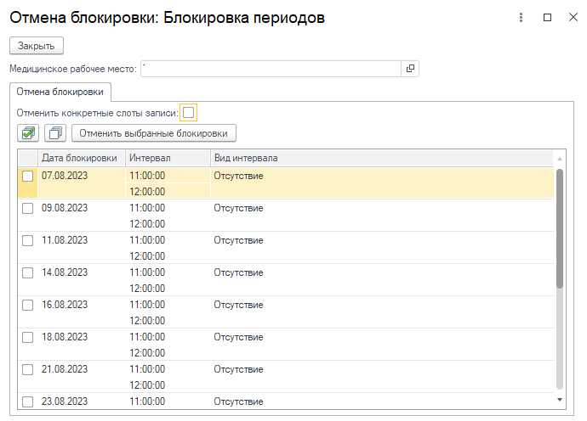
Рисунок 9. Форма "Отмена блокировки: Блокировка периодов"
В таблице выбора интервалов блокировки можно отметить интервалы, кликнув на соответствующую записи кнопку-флаг и нажав на кнопку «Отменить выбранные блокировки». У слотов, попадавших под интервал блокировки, снимется запрет записи.
С помощью кнопки-флага «Отменить конкретные слоты записи» в таблице для блокировки отобразятся все слоты для отмены, попавшие под интервал блокировки. Аналогично блокировке интервалов, с помощью выбора конкретных слотов и нажатия на кнопку «Отменить выбранные блокировки» осуществляется снятие запрета записи по слотам.
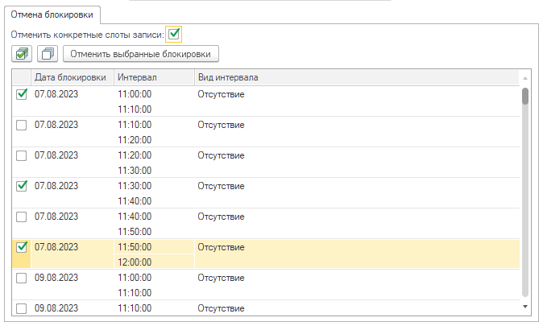
Рисунок 10 Форма "Отмена блокировки: Блокировка периодов". Отмена блокировки конкретных слотов
Аналогично, отменить блокировки интервалов/слотов можно с помощью полей на форме «Блокировка периодов», на вкладке «Отмена блокировки» (Рисунок 2).
Формы «Блокировка периодов», «Отмена блокировки: Блокировка периодов» также можно открыть из формы «Медицинские рабочие места». Для этого необходимо нажать на кнопки «Блокировка записи в сетке», «Отменить блокировку записи» соответственно (Рисунок 11).
Рисунок 11. Форма "Медицинские рабочие места". Кнопки «Блокировка записи в сетке», «Отменить блокировку записи»
Важно учитывать, что при блокировке через форму «Медицинские рабочие места» можно заблокировать слоты расписания только на даты, большие или равные текущей. Например, текущая дата – 01.08.2023, слоты заблокированы на 01.07.2023 – данные слоты не доступны для блокировки.
Однако, для отмены блокировки на предыдущие даты можно использовать форму «Сетка». Для этого необходимо указать значение поля «Дата начала», соответствующее началу периода блокировки.

3.5 Отображение трекеров времени приема
В подсистеме «Главное» перейти в раздел «Дополнительные отчеты» - «Контроль трекеров времени приема». Отобразилась форма отчета по трекерам.
Указать специалистов, отделения, участки, период формирования отчета. Отобразились данные по трекерам в разрезе специалистов, отделений, участков, времени, затраченном за установленный период (по дням). А также отобразилось количество приемов, их продолжительность и общее итоговое время.

